[上海同仁医院泌尿外科研究起波澜，图像重复问题引学界关注](https://mp.weixin.qq.com/s?__biz=MzkzNTc5NDgwMw==&mid=2247493934&idx=1&sn=25d49fd51cccde15b91fbe5f1a1ff26f&chksm=c3bd4f364f1a36573ca01a1f83cc7ba9f54dfe8f582b8c55e2aa0c7bf60988aa279f950c8ceb&scene=126&sessionid=1743612153)

急先锋[先锋科研](javascript:void(0);)2025-04-01 10:00:00浙江

**点击上方蓝字关注先锋科研**



文 | 急先锋

**论文信息**

近日，发表于《American Journal of Cancer Research》期刊的研究‘Expression of miR-149-3p inhibits proliferation, migration, and invasion of bladder cancer by targeting S100A4’ 因图像问题引发广泛质疑。该研究由Dengke Yang , Guang Du , An Xu , Xuetao Xi , Dong Li（通讯作者，副院长、科主任）共同完成，通讯单位为上海交通大学医学院附属同仁医院泌尿外科。

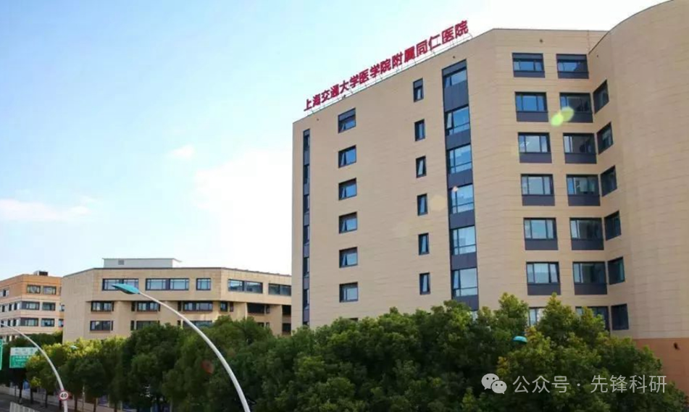

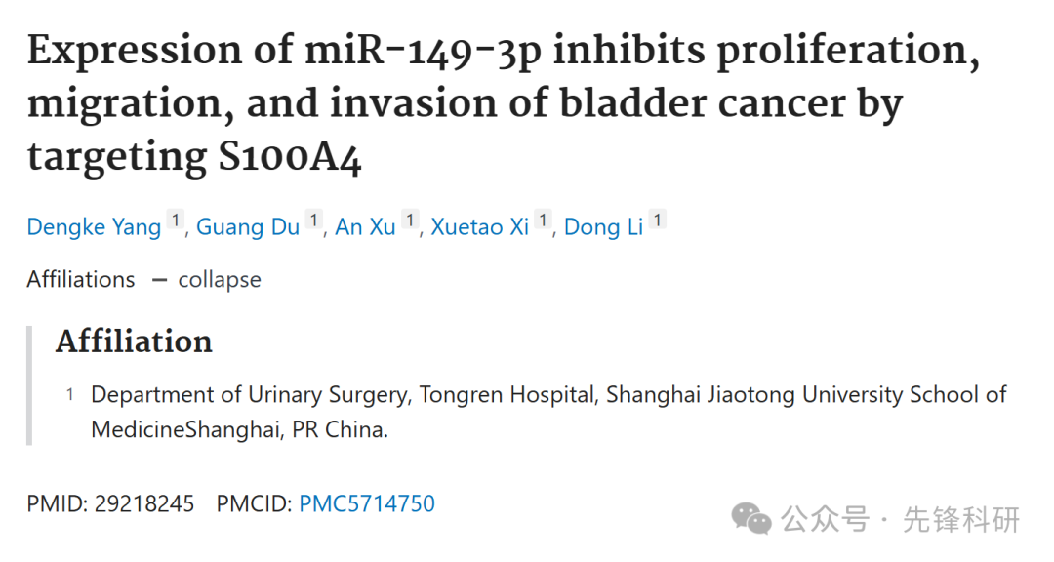

**质疑信息**

2025年3月评论人Actinopolyspora biskrensis指出：

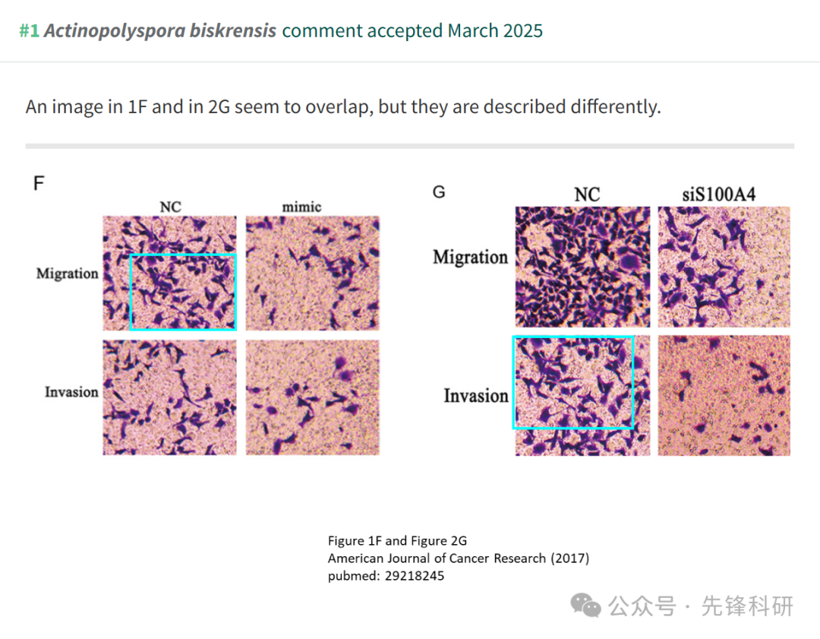

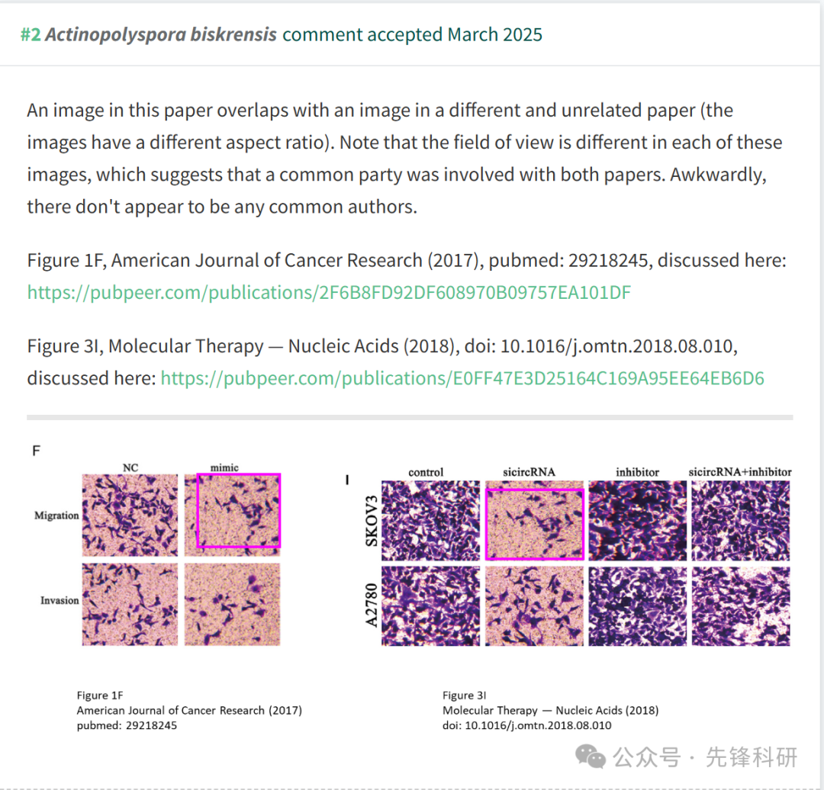

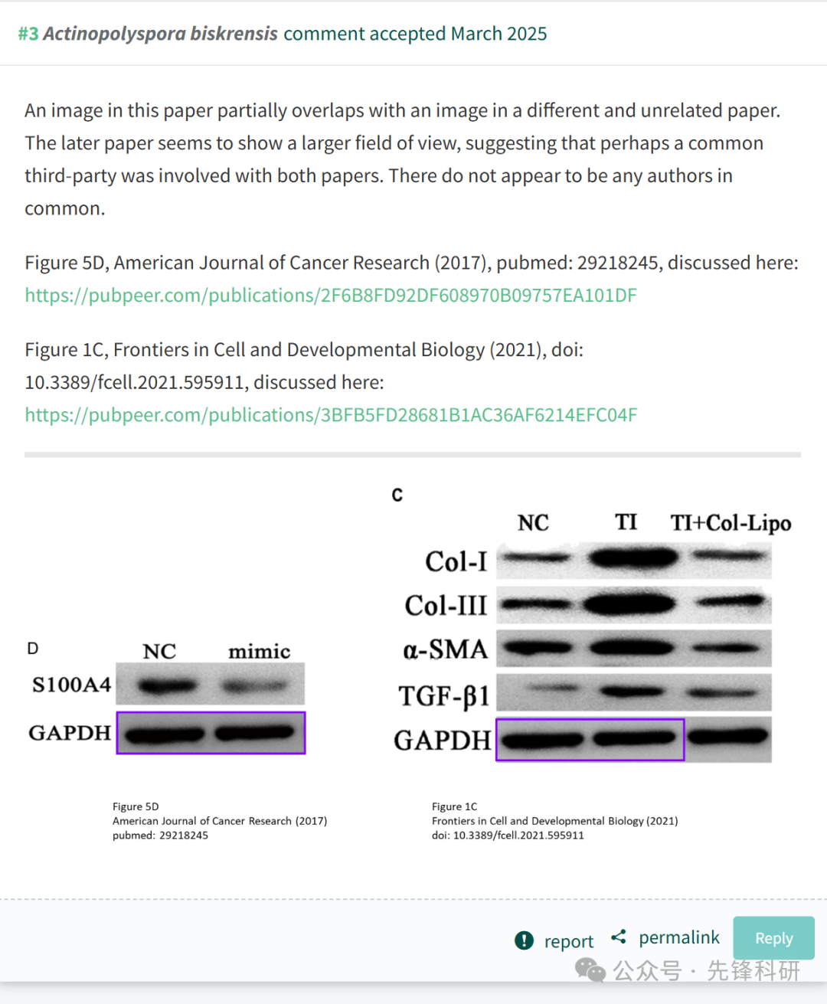

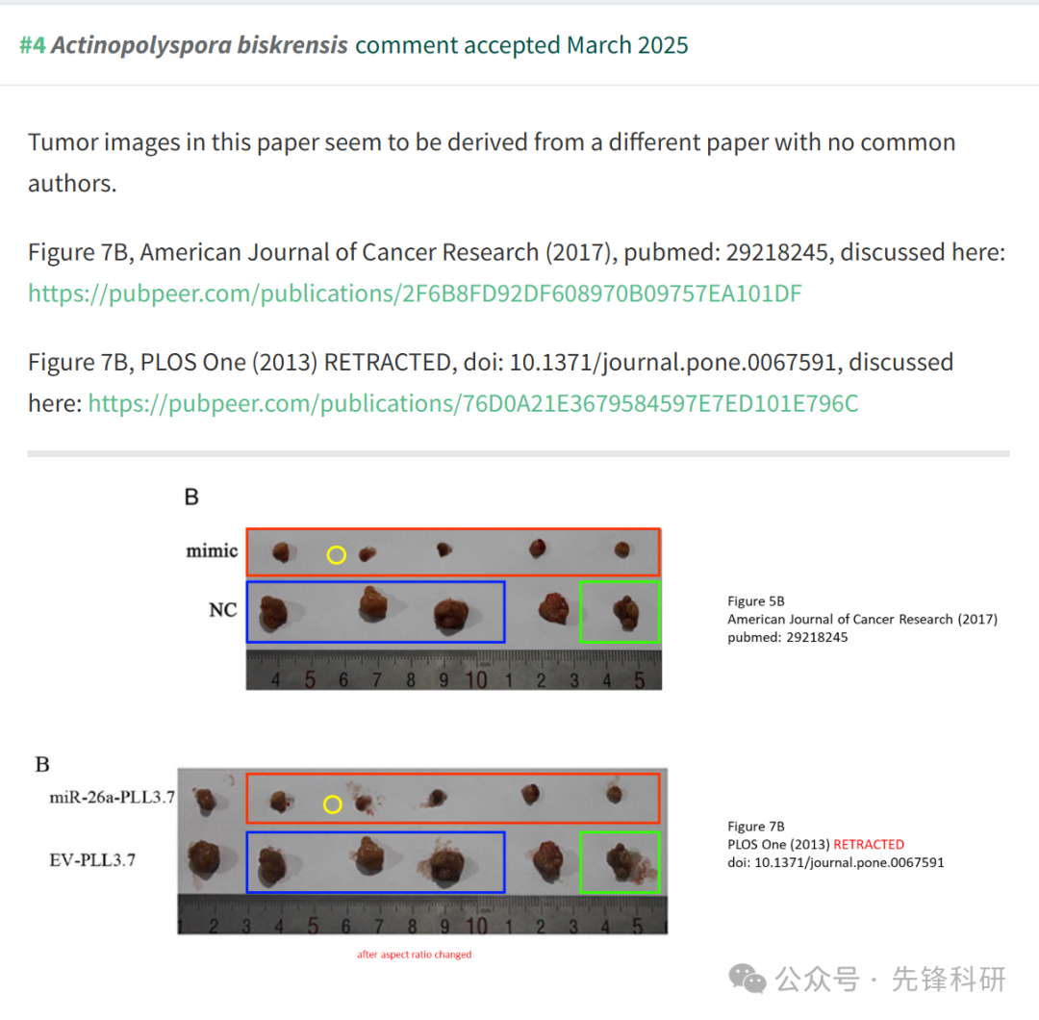

**参考链接：**

https://pubpeer.com/publications/2F6B8FD92DF608970B09757EA101DF

**END**



**免责申明**

本文中的所有信息均源自学术网站及已公开资料。我们虽努力确保信息的准确性与完整性，但无法对此做出绝对保证。若发现任何纰漏或不实之处，请及时联系公众号后台，以便进行更正或删除。